CHIRORG
Organisation et traçabilité de la préparation
des programmes opératoires

Dossier de projet

Certification | Titre Professionnel Concepteur Développeur d’Applications
Candidat | [À COMPLÉTER : prénom et nom]
Session | [À COMPLÉTER : mois / année]
Contexte | Projet de formation — application ChirOrg
Note de personnalisation — Les mentions entre crochets doivent être complétées avant remise. Les besoins présentés sont reconstitués à partir des ressources du projet ; ils doivent être validés par le porteur de projet.

Sommaire
Dans Word, cliquer dans le sommaire puis appuyer sur F9 afin de mettre à jour les numéros de page.
Mettre à jour dans Word (F9)

1. Compétences mises en œuvre
Le projet mobilise les compétences de conception, développement, sécurisation, tests et mise en production d’une application. Les éléments ci-dessous sont directement observables dans les ressources du dépôt.
Compétence CDA | Mise en œuvre dans ChirOrg
Développer une interface utilisateur | SPA Vue, composants réutilisables, routes protégées, maquettes et gestion d’état Pinia.
Développer des composants métier | Services de validation, planification, initialisation de matériel et processors API Platform.
Concevoir une base de données | Entités Doctrine, relations, migrations, index et contraintes d’unicité.
Sécuriser une application | JWT, refresh cookie HttpOnly, rôles, CORS, hachage des mots de passe.
Tester et documenter | PHPUnit, Vitest, Playwright, fixtures, OpenAPI et présents dossiers.

2. Expression du besoin
La préparation d’une intervention nécessite de connaître le programme, le praticien, le type d’intervention et le matériel associé. Sans centralisation, la recherche des listes et le suivi des éléments préparés peuvent être dispersés, difficiles à contrôler et peu traçables.
ChirOrg répond à ce besoin par une application interne permettant de constituer et suivre un programme opératoire, de matérialiser une checklist par chirurgie et de distinguer les éléments prêts des éléments temporairement absents.

3. Objectifs métier
L’objectif principal est d’obtenir une préparation fiable avant la chirurgie, tout en conservant un historique minimal des actions. L’application doit accélérer la consultation des programmes et sécuriser la validation des checklists.
Les objectifs sont : fiabiliser la liste de matériel attendue, rendre visible l’avancement, empêcher une validation incomplète, traiter explicitement les absences et fournir les fiches techniques après validation.

4. Parties prenantes
Le projet a été réalisé dans un cadre de formation. Aucun contexte d’entreprise n’est fourni dans les ressources ; il ne faut donc pas inventer de nom d’établissement, de service réel ou de données de santé. Cette partie devra être adaptée si le projet est présenté comme une commande d’entreprise.
Partie prenante | Attente
Utilisateur du bloc | Accéder rapidement à son programme et traiter chaque ligne de matériel.
Administrateur fonctionnel | Maintenir des référentiels fiables et administrer les comptes.
Candidat développeur | Concevoir, développer, tester, documenter et sécuriser l’application.
Jury / formateur | Évaluer la cohérence des choix, la qualité du code et des livrables.

5. Périmètre fonctionnel
Le périmètre livré couvre le cycle complet de préparation : connexion, consultation des programmes, création groupée, réordonnancement, checklist, validation partielle, validation finale et vue finale.
Un espace d’administration permet de gérer les spécialités, chirurgiens, modèles de chirurgie, matériel, fiches techniques, listes de matériel et utilisateurs.
- L’application ne remplace pas un dossier patient ni un logiciel de bloc complet.
- Les quantités de stock, la réservation de matériel et les notifications externes ne sont pas gérées.

6. Contraintes et livrables
Les contraintes techniques imposées par le projet sont une SPA Vue et une API Symfony reliée à MySQL, le tout exécutable avec Docker Compose. Les échanges applicatifs utilisent HTTP/JSON et les accès sont contrôlés par JWT.
Les livrables attendus comprennent le code source, les migrations, fixtures, plan de tests, documentation OpenAPI, dossier de conception fonctionnelle, dossier de conception technique et dossier de projet.

7. Présentation de l’entreprise et du service
[À COMPLÉTER SI LE PROJET EST RÉALISÉ EN ENTREPRISE] : nom de l’entreprise, secteur, taille, service concerné, rôle du candidat, interlocuteurs et positionnement du projet.
À défaut, indiquer clairement : « Projet réalisé en formation dans le cadre du Titre Professionnel CDA. Le contexte métier est simulé pour démontrer l’organisation d’un programme opératoire et la préparation du matériel. »

8. Environnement humain
Le dépôt identifie un projet full-stack. Les décisions fonctionnelles sont traduites en API, composants Vue, schéma de données, tests et documentation. La répartition suivante sert de description réaliste à adapter au contexte réel.
Rôle | Responsabilité
Candidat CDA | Analyse, modélisation, développement frontend/backend, tests, sécurité et documentation.
Formateur / référent | Validation des livrables pédagogiques et revue des choix.
Utilisateurs représentatifs | Validation des parcours et retour sur l’ergonomie.

9. Démarche de gestion de projet
Une démarche itérative est appropriée : identifier un lot fonctionnel, concevoir les données et parcours, développer l’API, intégrer l’interface, tester puis corriger. Le dépôt montre une progression par migrations, composants, services, processors et scénarios de test.
Le suivi peut être matérialisé dans un tableau de tickets ou un Kanban. Les jalons ci-dessous constituent un planning de référence reconstitué ; il faut remplacer les dates par les dates réelles du projet.

10. Planning et suivi
Le planning suivant répartit le projet en lots cohérents. Il répond à l’attendu de planification sans prétendre reconstituer des temps passés non présents dans les ressources.
Lot | Contenu | Preuve dans le dépôt
Cadrage | Besoins, acteurs, maquettes, MCD | Dossiers générés et entités.
Fondations | Docker, Symfony, Vue, MySQL, sécurité | compose.yaml, composer.json, package.json.
Référentiels | CRUD spécialités, chirurgiens, modèles, matériel, listes | Entités et AdminView.
Flux métier | Programme, checklist, validation, vue finale | Processors, services, vues.
Qualité | Fixtures, tests, documentation, audit | tests/, migrations, OpenAPI.

11. Risques et mesures de suivi
Les principaux risques sont fonctionnels (liste de matériel incomplète), techniques (session expirée, intégrité de données, concurrence de planification) et de sécurité (exposition de token, CORS, dépendances). Les mesures sont revues à chaque itération.
Risque | Mesure
Validation erronée | Contrôle métier : toute ligne doit être prête ou absente.
Modification après validation | Verrouillage de la préparation dans le processor.
Session compromise | JWT court, refresh HttpOnly à usage unique, rôles.
Régression | Tests unitaires, fonctionnels et composants Vue.
Dépendance vulnérable | Composer audit / npm audit avant livraison.

12. Objectifs de qualité
Les objectifs de qualité portent sur la lisibilité, la maintenabilité, l’intégrité, l’ergonomie et la testabilité. La séparation Vue / API / Doctrine rend les composants plus faciles à faire évoluer.
La qualité est vérifiée par les validations du conteneur Symfony, du mapping Doctrine, la compilation Vite et les tests automatisés. Les résultats doivent être exécutés dans un environnement avec base de test opérationnelle avant toute soutenance.

13. Architecture logique
ChirOrg est un monolithe 3-tiers. La couche de présentation est une SPA Vue ; la couche de traitement est assurée par Symfony, API Platform, services et processors ; la couche de persistance est Doctrine ORM avec MySQL.
La frontière REST empêche le frontend d’accéder directement à la base. Cette séparation simplifie les tests et permet de sécuriser les règles métier sur le serveur.
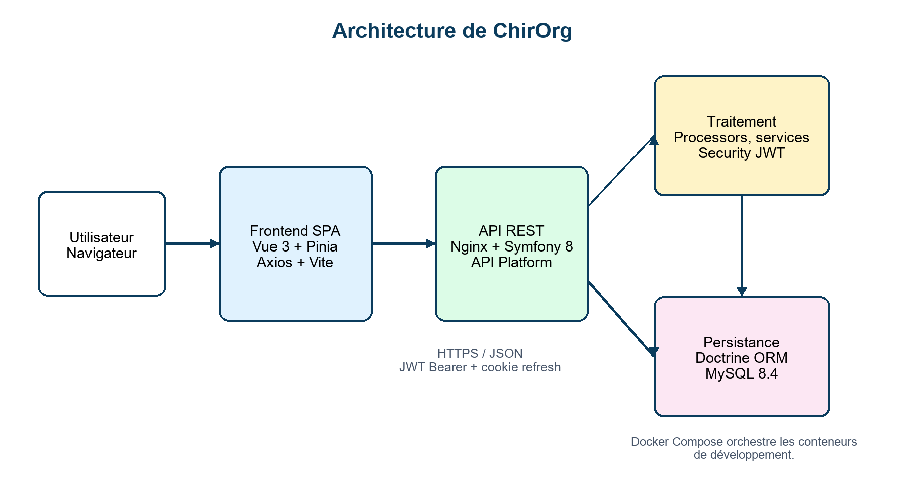

14. Organisation du frontend
Le frontend regroupe les vues par parcours : connexion, programme, planification, préparation, validation partielle, vue finale et administration. Les composants UI réutilisables standardisent les champs, boutons, états de chargement et messages d’erreur.
Pinia centralise l’état de l’authentification, des programmes, des préparations et des référentiels. Axios centralise l’URL d’API, l’envoi du Bearer token et le renouvellement automatique de session.

15. Organisation du backend
Les entités Doctrine représentent le modèle métier. API Platform expose les opérations REST et porte les autorisations d’accès. Les processors personnalisés gèrent les écritures qui nécessitent des règles spécifiques : planification, réordonnancement, validation, cochage de matériel et suppression contrôlée.
Les services isolent les règles réutilisables ; les repositories optimisent les lectures de programmes et évitent les requêtes N+1 grâce aux jointures ciblées.

16. Maquettes et navigation
L’enchaînement des écrans reflète le flux de travail : l’utilisateur s’authentifie, consulte le programme, accède à une chirurgie, traite la checklist puis atteint la vue finale. Le parcours d’administration est accessible uniquement aux administrateurs.
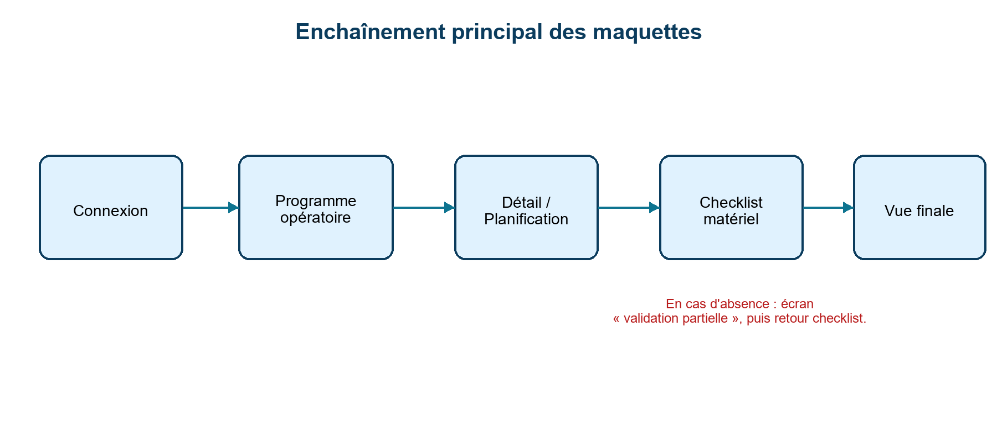

17. Maquette — écran de connexion
L’écran de connexion collecte l’email et le mot de passe. Après succès, le JWT est gardé en mémoire et l’API pose le cookie de refresh HTTP-only. L’utilisateur est redirigé vers la destination initialement demandée ou vers le programme opératoire.
Les messages d’erreur sont normalisés à partir des réponses API Platform afin de ne pas divulguer de détail technique inutile.

18. Maquette — programme opératoire
La vue principale liste les programmes et expose des filtres par date et salle. Les résumés sont volontairement légers : le détail complet est demandé uniquement pour le programme choisi, ce qui limite le volume de données chargé.
Chaque programme agrège sa progression de préparation et le nombre de chirurgies. L’utilisateur peut ouvrir le détail pour réordonner les interventions ou accéder à la préparation.

19. Maquette — planification
La planification permet de choisir une date, une salle, un chirurgien et une ou plusieurs chirurgies modèles. Les choix de chirurgien et de modèle sont filtrés par spécialité dans l’interface.
Le serveur vérifie l’existence des références et l’existence de la liste de matériel pour chaque couple chirurgien / modèle avant de persister le programme.

20. Maquette — checklist matériel
La checklist affiche chaque matériel avec son emplacement et son type. Une ligne peut être marquée prête ou absente. La progression distingue les éléments prêts, absents et traités.
Une mise à jour optimiste améliore la réactivité de l’interface, tout en restaurant l’état précédent si l’API renvoie une erreur.

21. Maquette — validation partielle et vue finale
Si une ligne est absente, la chirurgie passe en validation partielle. L’utilisateur peut régulariser les absences dès que le matériel devient disponible. Quand toutes les lignes sont prêtes, la chirurgie est validée définitivement.
La vue finale restitue la chirurgie validée, les matériels prêts et les fiches techniques liées au modèle de chirurgie.

22. Modèle conceptuel de données
Le modèle conceptuel explicite les concepts fonctionnels et leurs liens. L’utilisateur est relié à la traçabilité de validation et de préparation ; les référentiels structurent le matériel attendu ; la chirurgie planifiée constitue le pivot du parcours métier.
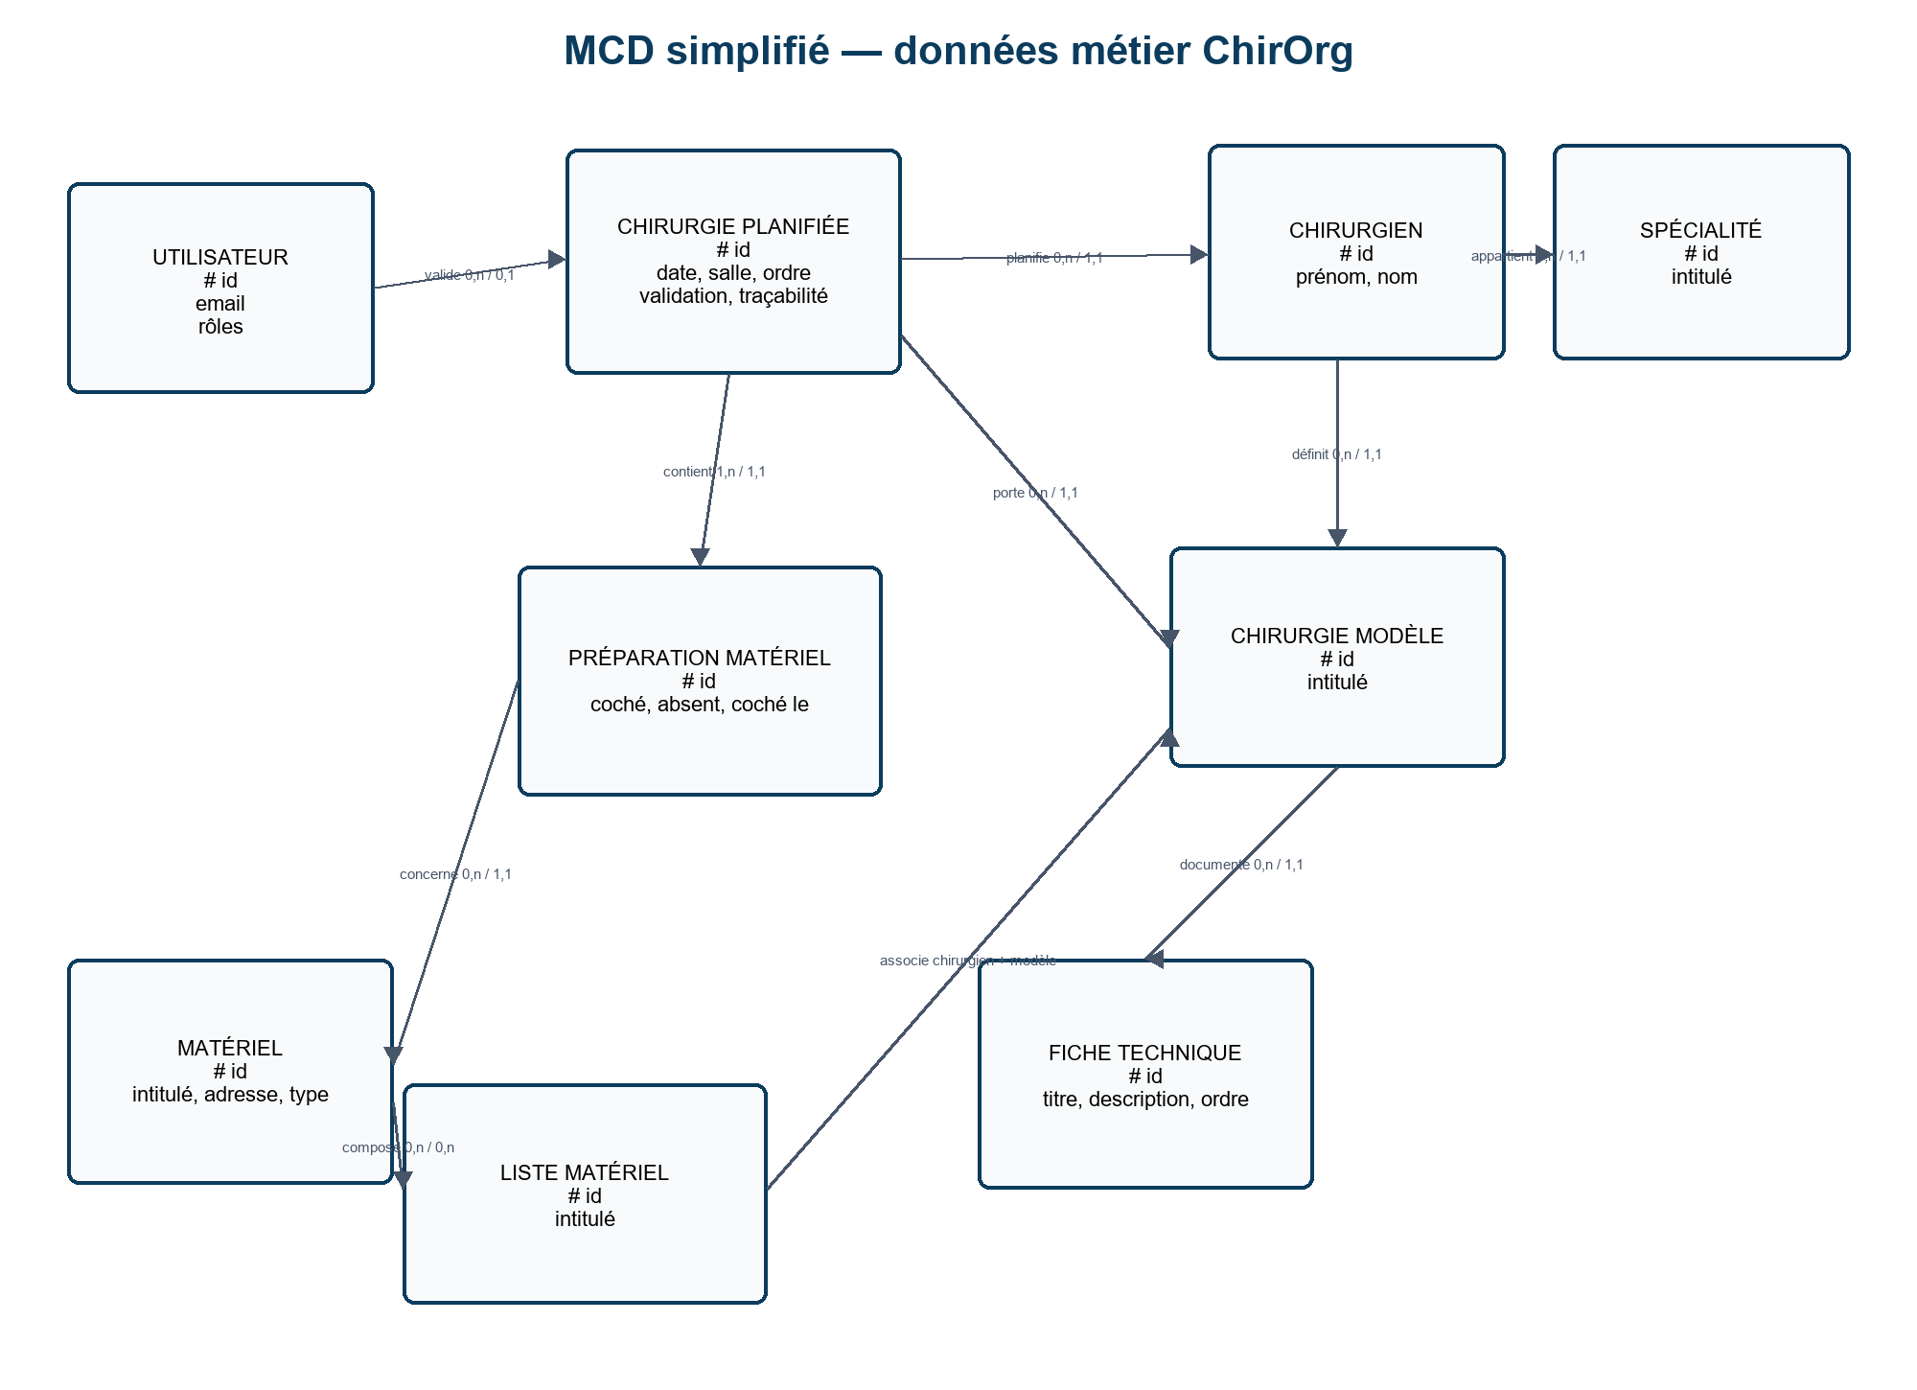

23. Modèle logique de données
Le modèle logique traduit les associations en tables et clés. Les relations N–N entre listes et matériel sont matérialisées par une table de liaison. Les dépendances de préparation sont liées à une chirurgie et un matériel, avec une contrainte d’unicité.
Relation | Traduction logique
Spécialité — chirurgien / matériel / modèle | Clé étrangère specialite_id dans les trois tables dépendantes.
Chirurgien + modèle — liste | Deux clés étrangères et contrainte unique sur le couple.
Liste — matériel | Table pivot liste_materiel_materiel.
Chirurgie — préparation | Clé étrangère chirurgie_planifiee_id avec cascade de suppression.
Préparation — matériel | Clé étrangère materiel_id et contrainte unique par chirurgie.

24. Modèle physique de données
Le schéma physique est généré et versionné par Doctrine Migrations. Les migrations créent les tables, index, clés étrangères et évolutions, notamment l’ajout de spécialités, de traçabilité et de l’état « absent ».
La date planifiée est stockée au format DATE ; les horodatages de traçabilité sont en DATETIME. Les contraintes d’unicité empêchent plusieurs listes pour le même couple ou plusieurs lignes de préparation pour le même matériel d’une chirurgie.

25. Script de création et d’évolution
Le script de création/modification est constitué des migrations Doctrine présentes dans backend/migrations. Elles permettent de rejouer la structure à partir d’une base vide et de conserver l’historique des évolutions.
Les migrations sont préférées à des modifications manuelles de la base : elles sont versionnées, relues et exécutables dans les environnements de développement, test et production.


26. Diagramme de cas d’utilisation
Ce diagramme couvre l’ensemble des fonctionnalités. Il rend visibles les distinctions entre actions métier accessibles à tous les utilisateurs connectés et opérations de référentiel réservées à l’administrateur.
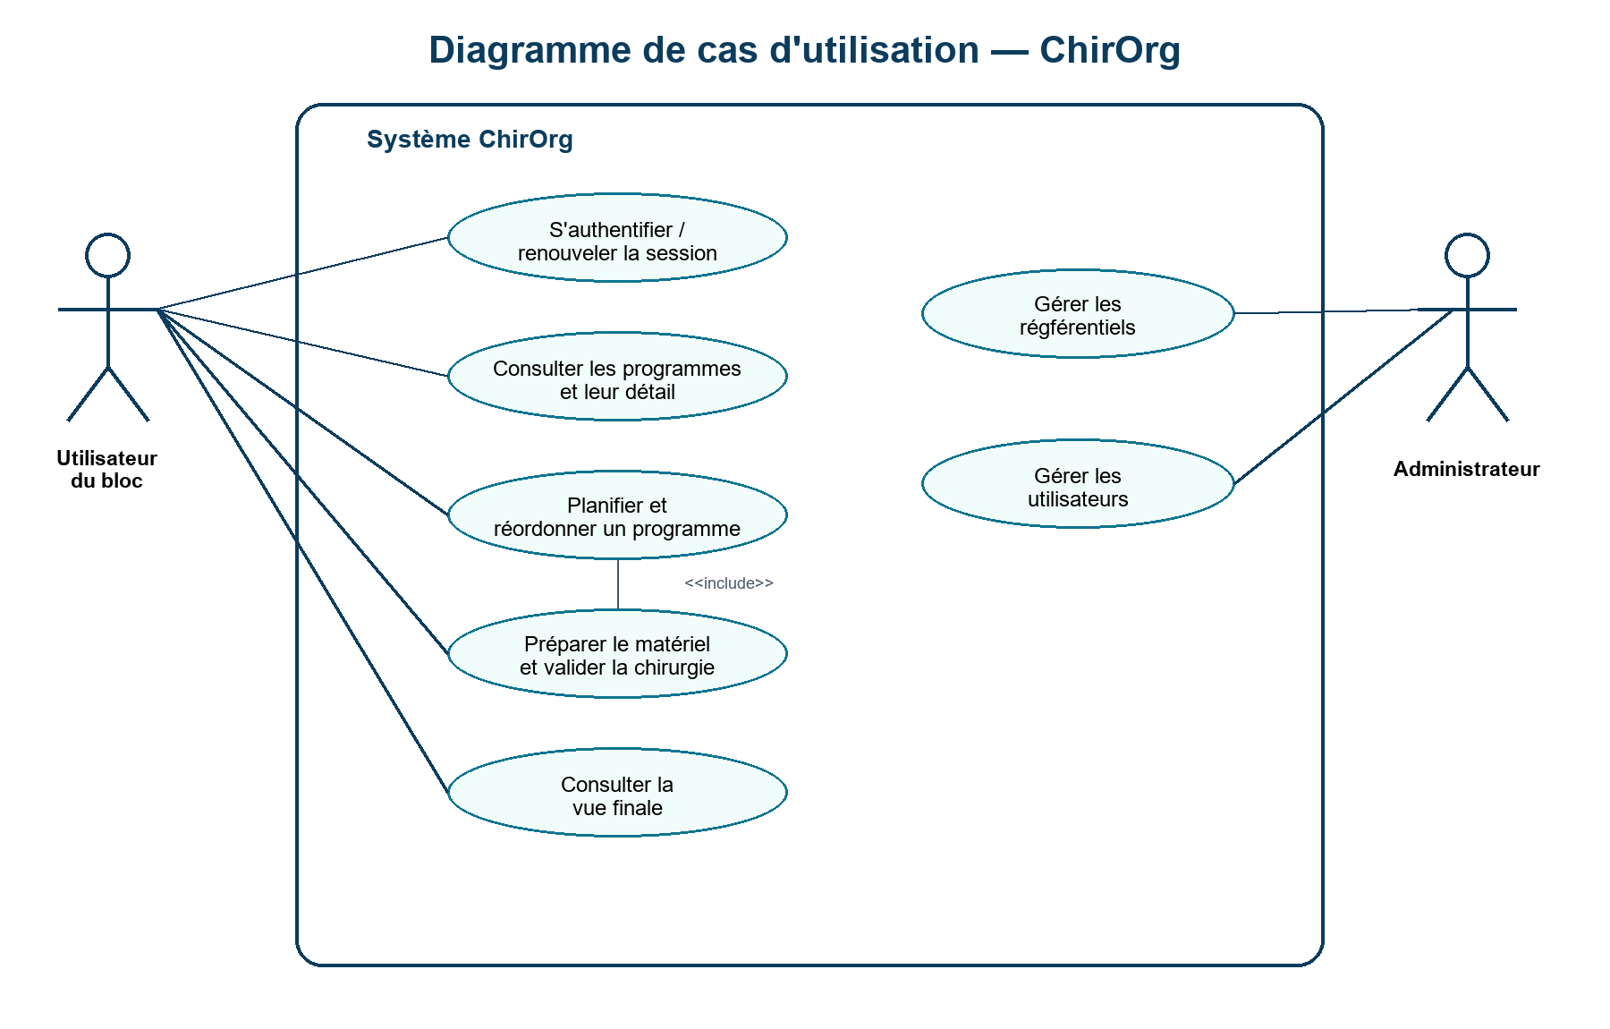

27. Diagramme d’activité
La préparation constitue la fonctionnalité centrale car elle applique les règles de sécurité et de qualité avant la validation. Le diagramme montre la décision entre validation finale et validation partielle.
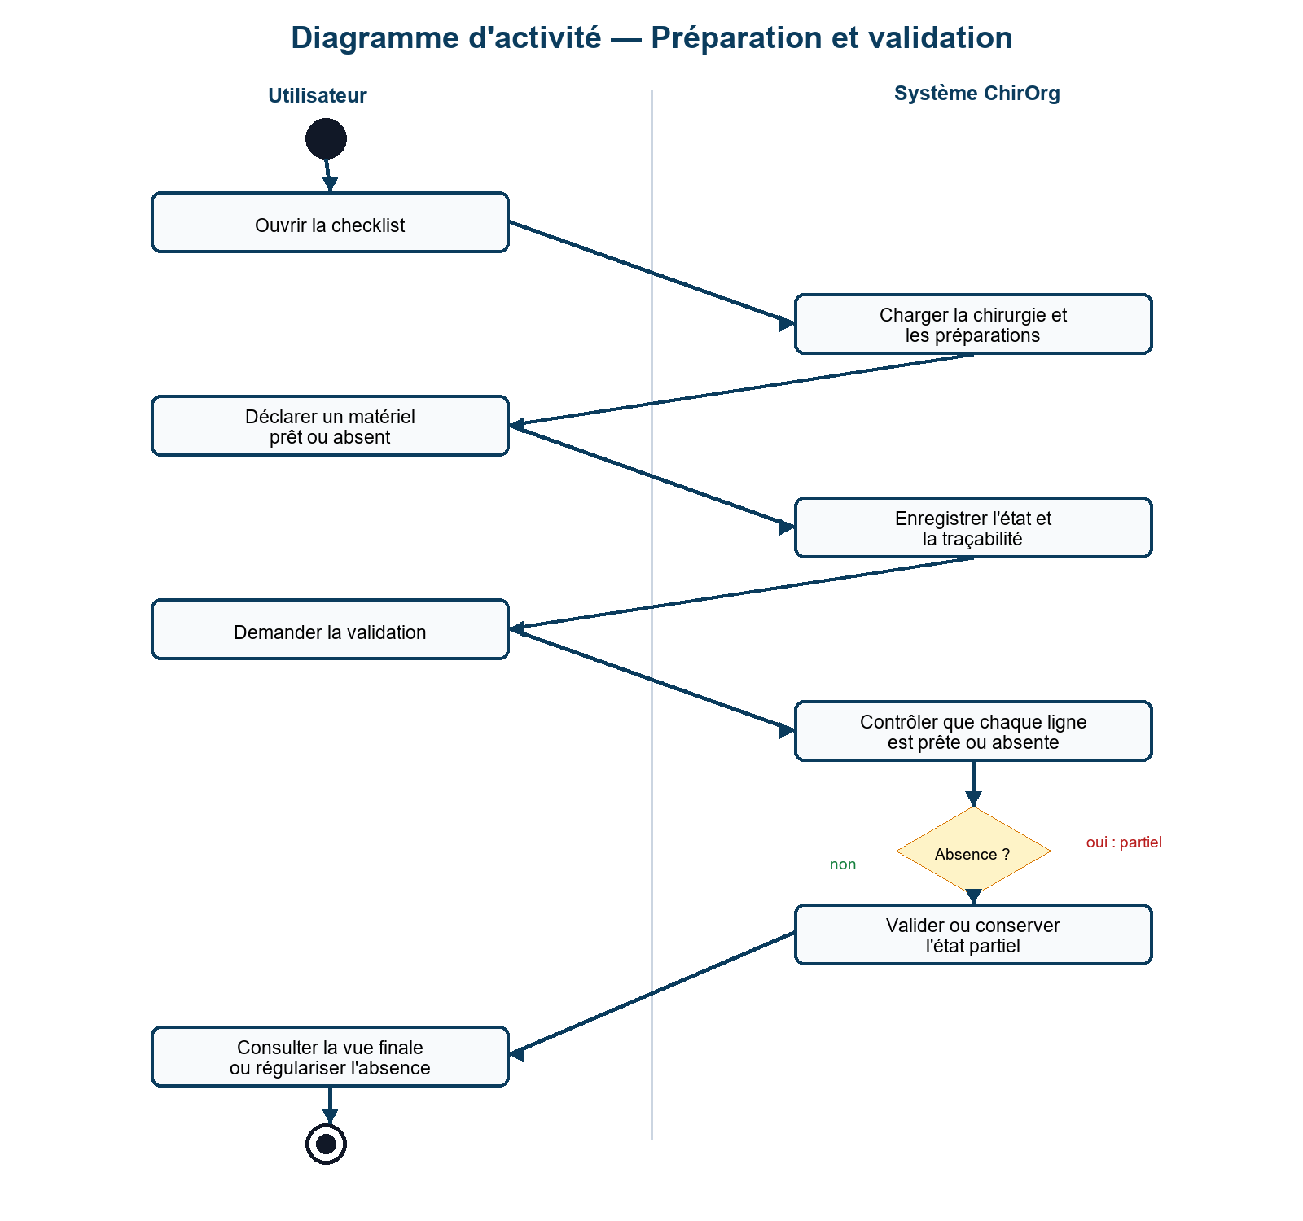

28. Déroulement de l’activité
1. L’utilisateur ouvre une chirurgie et reçoit la checklist. 2. Pour chaque matériel, il déclare l’état prêt ou absent. 3. Le système persiste la ligne, la date et l’auteur. 4. L’utilisateur demande la validation. 5. Le système refuse toute ligne sans état, conserve un état partiel s’il existe une absence et valide définitivement lorsque toutes les lignes sont prêtes.

29. Diagramme de séquence
Le diagramme de séquence de validation montre les échanges chronologiques entre l’acteur, l’interface, l’API, le processor, le service métier et la persistance. Il permet de justifier la séparation entre orchestration HTTP et règle métier.
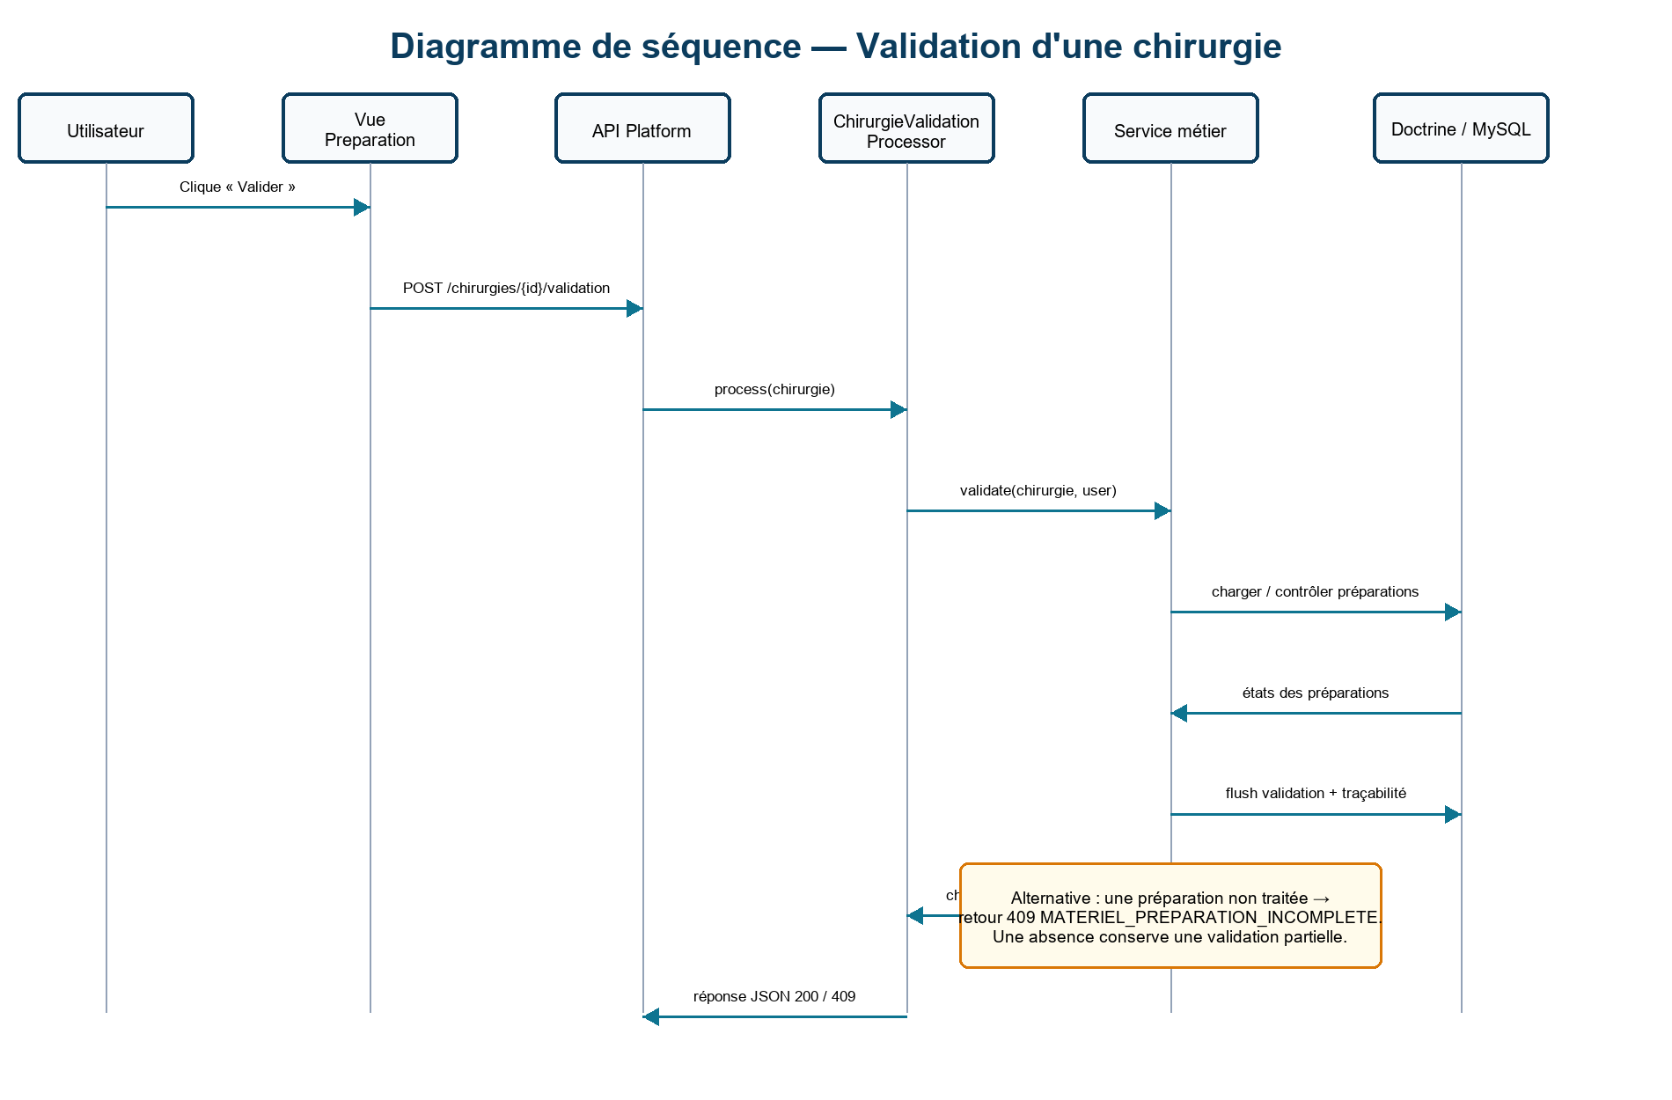

30. Déroulement de la séquence
Le clic utilisateur déclenche une requête POST vers l’endpoint de validation. API Platform résout la chirurgie et appelle le processor. Celui-ci obtient l’utilisateur connecté grâce au service Security puis délègue au service de validation. Le service contrôle toutes les préparations, met à jour l’état et appelle Doctrine pour le flush. La réponse JSON indique une validation finale, partielle ou une erreur métier.

31. Technologies et environnement
Le socle est constitué de PHP 8.4, Symfony 8.1, API Platform 4.3, Doctrine ORM 3.6, MySQL 8.4, Vue 3.5, Pinia 4, Vue Router 5, Axios 1, Vite 8 et Tailwind CSS 4. Docker Compose orchestre les services de développement.
Le choix d’une SPA Vue permet une interface fluide. Symfony et API Platform permettent d’exposer une API documentée et sécurisée. Doctrine garantit l’alignement entre entités et schéma relationnel.

32. Composants frontend
Les services frontend isolent les appels HTTP par domaine : authApi, programmeApi, preparationApi et adminApi. Le fichier apiClient centralise l’authentification et le renouvellement de token, évitant la duplication de code dans les vues.
Les vues délèguent la logique d’état aux stores Pinia ; les composants de présentation reçoivent des props et émettent des événements. Cette structure limite le couplage et facilite les tests unitaires.

33. Composants backend
Les providers composent les réponses métier dédiées aux programmes, préparations et vues finales. Les processors valident les entrées et appliquent les actions de création, mise à jour ou suppression. Les services concentrent les règles de planification, d’initialisation et de validation.
Cette organisation respecte le principe de responsabilité unique : le contrôleur implicite API Platform gère HTTP, le processor orchestre, le service décide, le repository lit et Doctrine persiste.

34. Accès aux données
Les repositories étendent ServiceEntityRepository. Les requêtes de programme utilisent des jointures explicites sur chirurgien, modèle, préparations, matériel et auteur de validation. L’objectif est d’éviter les requêtes N+1 lors de l’affichage des listes et détails.
Les index de recherche sur date, salle, validation, nom de chirurgien et intitulé de matériel accompagnent les filtres exposés par l’API.

35. Déploiement
Le fichier compose.yaml décrit les services PHP, Nginx, MySQL, frontend et la tâche périodique de purge. Les volumes externes conservent les données MySQL, les dépendances PHP et les dépendances Node en environnement de développement.
Pour une production réelle, les secrets, mots de passe MySQL, clés JWT, origines CORS, HTTPS, supervision et sauvegardes doivent être fournis par un mécanisme de configuration sécurisé, distinct du dépôt.

36. Authentification
L’authentification utilise un login JSON. Après vérification du mot de passe, l’API émet un JWT d’accès. Le frontend l’utilise dans l’en-tête Authorization: Bearer et le conserve uniquement dans Pinia, donc uniquement en mémoire.
Le renouvellement est dissocié : le refresh token est à usage unique, stocké dans un cookie HTTP-only et renouvelé automatiquement lors d’une réponse 401. Cette stratégie réduit l’exposition du refresh token aux scripts exécutés dans la page.

37. Autorisation
La hiérarchie ROLE_ADMIN → ROLE_USER est configurée côté backend. Les opérations métier normales exigent ROLE_USER ; les opérations de gestion des utilisateurs et référentiels exigent ROLE_ADMIN. La protection est donc appliquée au niveau de l’API et non uniquement dans le routeur Vue.
Les routes login, refresh et logout sont les seules routes publiques nécessaires au mécanisme de session.

38. Protection des données et cookies
Le cookie de refresh est configuré HttpOnly et SameSite=Strict, avec Secure activé hors environnement de développement. Les origines CORS sont configurées par variable d’environnement et les credentials sont explicitement autorisés.
Les mots de passe ne sont jamais sérialisés dans les réponses API. L’entité utilisateur masque également le hash lors de sa sérialisation de session.

39. Gestion des erreurs
Les règles métier lèvent une ApiProblemException conforme à RFC 7807. L’interface extrait successivement detail, message ou hydra:description afin de présenter un retour exploitable sans exposer la pile technique.
Les erreurs fonctionnelles importantes disposent d’un code stable, par exemple MATERIEL_PREPARATION_INCOMPLETE ou PREPARATION_VERROUILLEE.

40. Réalisation — renouvellement JWT
L’extrait suivant illustre la gestion centralisée du renouvellement. Une promesse partagée évite de lancer plusieurs refresh simultanés pour plusieurs requêtes arrivées à expiration. La requête initiale est rejouée une fois avec le nouveau token.

Extrait représentatif
refreshPromise ??= refreshClient.post('/token/refresh')
.then(({ data }) => {
if (!data?.token) throw new Error('Token absent')
authSession.setAccessToken(data.token)
return data.token
})
.finally(() => { refreshPromise = null })

41. Réalisation — validation métier
La règle de validation est placée dans un service Symfony testable. Elle ne valide pas une chirurgie dont une ligne est non traitée. Une absence est reconnue, mais laisse la chirurgie en validation partielle jusqu’à régularisation.

Extrait représentatif
foreach ($chirurgie->getPreparationsMateriel() as $preparation) {
if (!$preparation->isCoche() && !$preparation->isAbsent()) {
throw new ApiProblemException('MATERIEL_PREPARATION_INCOMPLETE');
}
$hasAbsent = $hasAbsent || $preparation->isAbsent();
}
if (!$hasAbsent) {
$chirurgie->setValide(true)->setValideLe($now)->setValidePar($user);
}
$this->entityManager->flush();

42. Réalisation — planification atomique
La création groupée s’exécute dans une transaction Doctrine. Les listes de matériel sont contrôlées avant la création puis les chirurgies et préparations sont persistées dans la même unité de travail. L’API relit ensuite le programme pour retourner une représentation agrégée.

Extrait représentatif
$programme = $this->entityManager->wrapInTransaction(function () use ($modeles) {
foreach ($modeles as $modele) {
$chirurgie = (new ChirurgiePlanifiee())
->setOrdre(++$ordre)
->setChirurgien($chirurgien)
->setChirurgieModele($modele);
$this->entityManager->persist($chirurgie);
$this->initializer->initializeForChirurgie($chirurgie, flush: false);
}
$this->entityManager->flush();
});
Point d’attention — En cas de forte concurrence, le calcul de l’ordre doit être complété par un verrou ou une stratégie de reprise : deux transactions peuvent lire le même maximum.

43. Réalisation — accès aux données
Le repository de chirurgies programmées centralise une requête de base qui charge les relations utilisées par les écrans. Cette approche limite les accès répétés à la base tout en conservant les filtres par date, salle, chirurgien ou état de validation.

Extrait représentatif
return $this->createQueryBuilder('chirurgie')
->select('DISTINCT chirurgie', 'chirurgien', 'modele', 'preparation', 'materiel')
->innerJoin('chirurgie.chirurgien', 'chirurgien')
->innerJoin('chirurgie.chirurgieModele', 'modele')
->leftJoin('chirurgie.preparationsMateriel', 'preparation')
->leftJoin('preparation.materiel', 'materiel');

44. Réalisation — interface et accessibilité
Les composants BaseInput, BaseSelect, BaseTextarea, BaseButton, ErrorMessage et LoadingState uniformisent les comportements d’interface. Les libellés, attributs required, aria-invalid et aria-describedby sont reliés aux champs.
Les actions de réordonnancement exposent aussi des contrôles accessibles en complément du glisser-déposer. Les tests de composants vérifient ces événements.

45. Éléments de sécurité
Les protections principales sont : hachage adaptatif des mots de passe, JWT stateless, refresh token HTTP-only et usage unique, contrôle de rôles côté serveur, CORS paramétré, validation Symfony, contraintes en base et erreurs métier normalisées.
La sécurité ne se réduit pas à l’authentification : les processors protègent la suppression de données liées, la préparation verrouille les chirurgies validées et les fixtures restent isolées de l’environnement de production.

46. Plan de tests
Le plan de tests associe les exigences à des tests unitaires, fonctionnels, composants et manuels. Les tests backend couvrent le workflow d’authentification, les autorisations, les programmes, la planification, le réordonnancement, la préparation, la validation finale ou partielle et les suppressions protégées.
Niveau | Outil | Exemples
Unitaire backend | PHPUnit | Fixtures, purge de programmes.
Fonctionnel API | API Platform Test / PHPUnit | JWT, rôles, planification, validation.
Unitaire frontend | Vitest | Stores, normalisation, filtres, ordre.
Composants | Vue Test Utils | Routes, cartes de programme, glisser-déposer.
E2E | Playwright | Parcours navigateur à exécuter avec stack démarrée.

47. Jeu d’essai représentatif
Le jeu d’essai le plus représentatif est la préparation puis validation d’une chirurgie non validée. Les fixtures créent des utilisateurs, spécialités, chirurgiens, modèles, listes de matériel et préparations cohérentes. Le test fonctionnel réinitialise une checklist, traite chaque ligne puis vérifie la validation et la vue finale.
Étape | Entrée | Résultat attendu
1 | Utilisateur connecté, chirurgie Salle C non validée | Checklist chargée ; aucune fiche finale.
2 | POST validation sans traiter les lignes | 409 MATERIEL_PREPARATION_INCOMPLETE.
3 | PATCH de chaque ligne avec coche=true | Lignes enregistrées et auteur/date tracés.
4 | POST validation | Chirurgie validée, valideLe et validePar renseignés.
5 | GET vue finale | Fiches techniques et matériels validés accessibles.

48. Analyse des écarts
Les contrôles exécutés lors de la revue montrent que le lint du conteneur, le mapping Doctrine, les tests unitaires backend, le build frontend et les tests Vitest réussissent. Les tests fonctionnels nécessitent une base de données de test accessible via Docker ; ils doivent être rejoués dans la stack complète.
L’écart identifié est donc environnemental et non une non-conformité fonctionnelle démontrée. La recette finale doit inclure les tests API et Playwright avec Docker lancé.

49. Veille technologique sur les vulnérabilités
La veille a porté sur les dépendances PHP et JavaScript. Composer audit ne signalait pas de dépendance PHP abandonnée ou vulnérable lors de la revue. npm audit a signalé des dépendances transitives à mettre à jour, notamment PostCSS 8.5.21, nanoid 3.3.16, undici 7.28.0, brace-expansion 2.1.2 et glob 10.5.0 marqué déprécié.
Le correctif consiste à mettre à jour les dépendances directes, régénérer package-lock.json, vérifier les versions transitives corrigées et rejouer build, tests et audit. Cette opération doit être faite avant toute livraison.

50. Conclusion et évolutions
ChirOrg répond au besoin de planifier et de sécuriser la préparation d’un programme opératoire dans un périmètre de démonstration. Le projet met en œuvre un flux complet, une base relationnelle cohérente, une API sécurisée et une interface SPA testée.
Les évolutions envisageables sont la gestion de stock, les alertes d’indisponibilité, les notifications, une traçabilité plus fine, l’intégration au système d’information concerné, l’observabilité et un renforcement des tests end-to-end et de la gestion de concurrence.

Annexes
Les annexes reprennent le cahier des charges, les spécifications fonctionnelles, les spécifications techniques, le plan de tests et des extraits représentatifs. Elles sont conçues pour rester sous la limite de quarante pages après personnalisation.

Annexe A — Cahier des charges : contexte et besoin
Projet : ChirOrg. Objet : organiser la préparation des interventions à partir d’un programme opératoire, de chirurgiens, de modèles de chirurgie et de listes de matériel. Public : utilisateurs du bloc et administrateurs.
Le besoin de référence est de rendre chaque préparation visible, vérifiable et traçable avant la consultation de la fiche technique finale.

Annexe A — Cahier des charges : exigences
Exigences : authentifier les utilisateurs ; lister et filtrer les programmes ; planifier plusieurs chirurgies ; réordonner un programme ; générer la préparation ; déclarer les matériels prêts ou absents ; valider une chirurgie ; consulter la vue finale ; administrer les référentiels selon les droits.
Exigences non fonctionnelles : interface web responsive, API documentée, persistance relationnelle, contrôle des accès, tests automatisés et conteneurisation de développement.

Annexe B — Spécifications fonctionnelles : acteurs et droits
Utilisateur : accès au parcours métier. Administrateur : accès métier plus CRUD des référentiels et utilisateurs. Système : purge périodique des programmes anciens. Les détails sont décrits dans le dossier de conception fonctionnelle livré séparément.


Annexe B — Spécifications fonctionnelles : règles
Une liste de matériel doit exister pour tout couple chirurgien / modèle planifié. Une préparation est traitée si elle est prête ou absente. Seule une checklist entièrement prête est définitivement validée. Une absence conserve un état partiel. Les objets référencés ne sont pas supprimés sans contrôle.


Annexe B — Spécifications fonctionnelles : séquence
Le flux de validation sépare l’interface, l’API, le processor, le service métier et la persistence. Les erreurs métier sont retournées au client avec un code stable et un statut HTTP adapté.


Annexe C — Spécifications techniques : architecture
Architecture monolithique 3-tiers : Vue pour la présentation, Symfony/API Platform et services pour le traitement, Doctrine/MySQL pour la persistance. Docker Compose supporte les services locaux.


Annexe C — Spécifications techniques : données
Le MCD, le MLD et le MPD sont dérivés des entités et migrations. Les contraintes d’unicité majeures concernent la liste par chirurgien/modèle et la préparation par chirurgie/matériel.


Annexe C — Spécifications techniques : sécurité
JWT d’accès en mémoire, refresh token HttpOnly à usage unique, hachage des mots de passe, rôles API, CORS configuré par environnement, validation des entrées et intégrité en base. Les valeurs de secrets et de production restent externes au code.

Annexe D — Plan de tests : matrice
La matrice ci-dessous relie les exigences aux preuves automatisées disponibles.
Exigence | Preuve
Authentification et refresh | ApiWorkflowTest::testAuthenticationAndProtectedRoutes
Rôles administrateur | ApiWorkflowTest::testMeAndAdminAuthorization
Programme et détail | ApiWorkflowTest::testProgrammesSontRegroupesEtLeDetailSuitLeWorkflow
Planification / ordre | ApiWorkflowTest::testPlanificationGroupeeEtReordonnancementDuProgramme
Validation / absence | Tests de préparation et validation partielle
Interface | Tests Vitest des stores, vues et composants

Annexe D — Plan de tests : recette manuelle
1. Démarrer Docker Compose. 2. Charger les migrations et fixtures de test. 3. Se connecter avec un compte de démonstration. 4. Ouvrir un programme puis une checklist. 5. Tester un refus de validation incomplète. 6. Tester une absence puis sa régularisation. 7. Tester l’accès administrateur. 8. Exécuter npm audit et composer audit.

Annexe E — Extrait : sécurité Axios
Le client HTTP applique le Bearer token et utilise une requête distincte pour le refresh, ce qui évite une boucle d’interceptors.

Extrait représentatif
export const apiClient = axios.create({ baseURL, withCredentials: true })
const refreshClient = axios.create({ baseURL, withCredentials: true })
apiClient.interceptors.response.use(
response => response,
async error => { /* refresh unique puis rejeu une fois */ },
)

Annexe E — Extrait : configuration de sécurité
Les firewalls séparent le login, le refresh/logout et l’API métier. Les accès publics sont limités aux routes nécessaires au cycle de session.

Extrait représentatif
refresh:
pattern: ^/api/(token/refresh|logout)$
stateless: true
refresh_jwt:
check_path: /api/token/refresh
login:
pattern: ^/api/login
json_login:
check_path: /api/login
main:
pattern: ^/api
jwt: ~

Annexe E — Extrait : migration et intégrité
Les migrations créent les contraintes qui traduisent les règles de données dans MySQL.

Extrait représentatif
CREATE UNIQUE INDEX uniq_liste_chirurgien_modele
ON liste_materiel (chirurgien_id, chirurgie_modele_id);
CREATE UNIQUE INDEX uniq_preparation_chirurgie_materiel
ON preparation_materiel (chirurgie_planifiee_id, materiel_id);

